**Лабораторная работа по курсу**

**«Использование библиотеки Windows Forms»**

**Тема: Использование общих диалогов**

**Цель:**

Закрепить у слушателей практические навыки и теоретические знания при взаимодействии с элементами управления. Научиться создавать приложения **Windows Forms**.

**Необходимые инструменты:** MS Visual Studio 2013

**Документация:** Конспект, Литература

**Ориентировочное время исполнения:** 2 часа.

**Задание 1.** Разработать приложение **«Шифрование файлов»**.

Разработанное приложение должно обеспечивать шифрование содержимого файлов по одному из выбранных методов шифрования (рисунок 1).

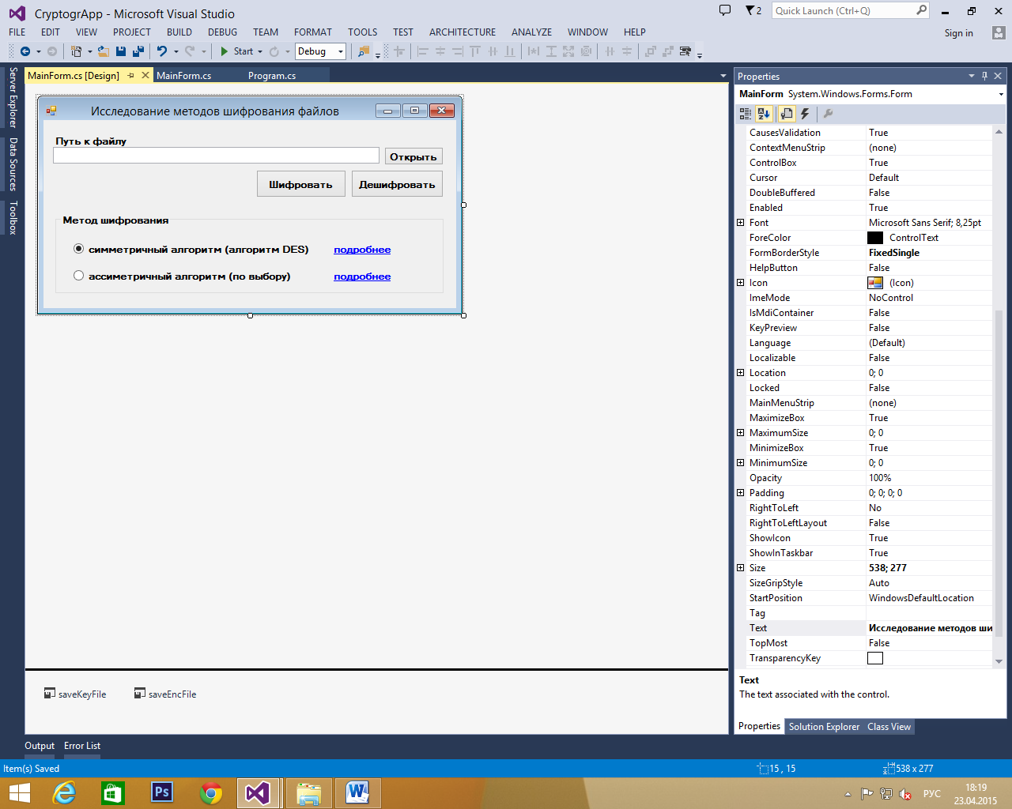

Рисунок 1.

**Требования к реализации:**

1. В программе для открытия/сохранения файлов должны быть использованы стандартные диалоги.
2. Для подробного ознакомления с выбранным алгоритмом шифрования использовать переход по надписи «подробнее» Должен отрывать браузер и осуществятся переход на указанную страницу.
3. В программе должен быть предусмотрен вариант работы без «мыши».

Приложение 1

Часть метода шифрования:

**// открытие файлового потока на файл**

**FileStream fsFileOut = File.Create(<путь к файлу>);**

**. . .**

**// создание объекта класса, рализующего алгоритм шифрования DES**

**TripleDESCryptoServiceProvider cryptAlgorithm = new TripleDESCryptoServiceProvider();**

**CryptoStream csEncrypt =**

**new CryptoStream(fsFileOut, cryptAlgorithm.CreateEncryptor(), CryptoStreamMode.Write);**

**// fsFileOut - ссылка на файловый поток**

**// cryptAlgorithm.CreateEncryptor()/CreateDecryptor() - вызов метода криптозащиты**

**// CryptoStreamMode.Write/CryptoStreamMode.Read - режим работы с потоком**

**// Поток - куда будем записывать зашифрованные данные**

**StreamWriter swEncStream = new StreamWriter(csEncrypt, (<тип кодировки>);**

**. . .**

**// Запись в файл ключа и ветора**

**FileStream fsFileKey = File.Create(<путь к файлу>);**

**BinaryWriter bwFile = new BinaryWriter(fsFileKey);**

**bwFile.Write(cryptAlgorithm.Key); // запись ключа**

**bwFile.Write(cryptAlgorithm.IV); // запись вектора**

Часть метода расшифрования:

**// создание файлового потока на файл с ключами**

**FileStream fsKeyFile = File.OpenRead(<путь к файлу>);**

**//создание объекта класса, рализующего алгоритм шифрования DES**

**TripleDESCryptoServiceProvider cryptAlgorithm = new TripleDESCryptoServiceProvider();**

**// чтение ключа и вектора**

**BinaryReader brFile = new BinaryReader(fsKeyFile);**

**cryptAlgorithm.Key = brFile.ReadBytes(24);**

**cryptAlgorithm.IV = brFile.ReadBytes(8);**

Приложение 2

Переход по ссылке:

**System.Diagnostics.Process.Start(@"<ссылка>");**